**Bài 23: HƯỚNG ĐỘNG**

**I. KHÁI NIỆM HƯỚNG ĐỘNG**

        - Hướng động là hình thức phản ứng của cơ quan thực vật đối với tác nhân kích thích từ một hướng xác định.

*- Có 2 loại hướng động chính:*

              + Hướng động dương: sinh trưởng hướng tới nguồn kích thích.

              + Hướng động âm: sinh trưởng tránh xa nguồn kích thích.

**II.  CÁC KIỂU HƯỚNG ĐỘNG**

**1. Hướng sáng.**

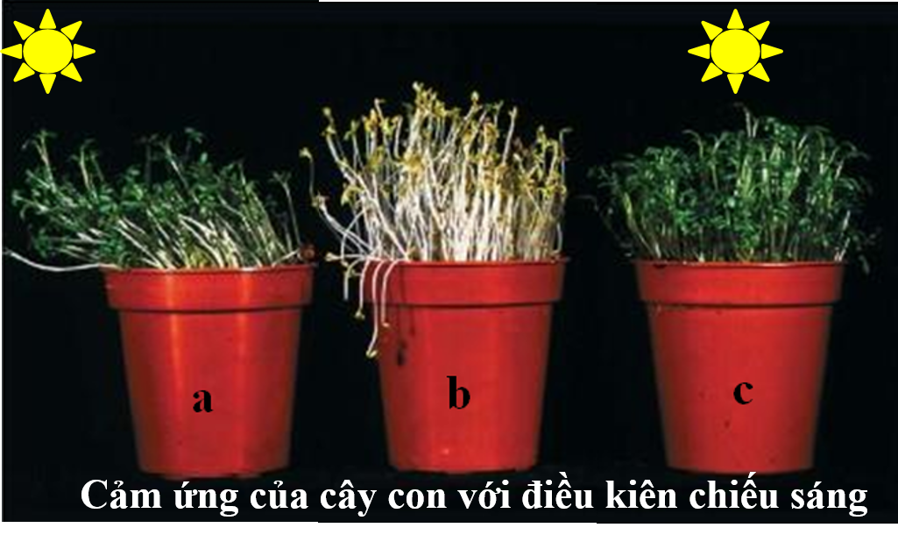

-Tác nhân kích thích: Ánh sáng.

          - Hướng sinh trưởng của cây:

+ Thân, cành : hướng sáng dương.

             + Rễ: hướng sáng âm.

          - Vai trò:Tìm nguồn sáng để quang hợp.

**2. Hướng đất: (hướng trọng lực)**

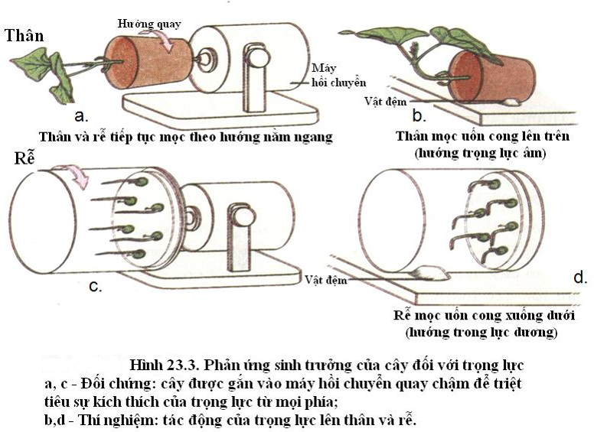

           -Tác nhân kích thích:Trọng lực.

           - Hướng sinh trưởng của cây:

              + Rễ: hướng đất dương.

              + Thân, cành: hướng đất âm.

          - Vai trò: Bảo đảm sự phát triển của rễ, đứng vững của cây.

**3. Hướng hóa.**

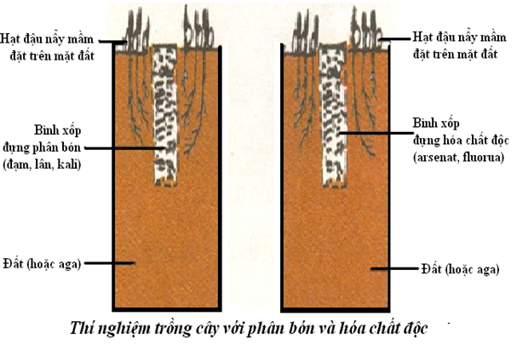

          -Tác nhân kích thích: Hóa chất.

          - Hướng sinh trưởng của cây:

             + Sinh trưởng hướng tới nguồn hóa chất: hướng hóa dương.

             + Sinh trưởng tránh xa nguồn hóa chất: hướng hóa âm.

         - Vai trò:Thực hiện trao đổi khoáng, tránh xa các chất có hại.

**4. Hướng nước.**

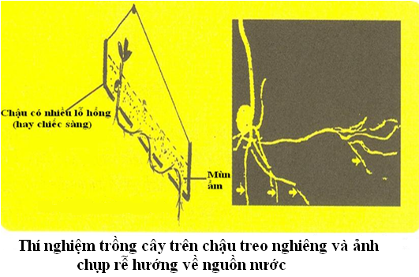

          -Tác nhân kích thích: Nguồn nước.

          - Hướng sinh trưởng của cây: Sinh trưởng của rễ cây hướng tới nguồn nước.

         - Vai trò: Thiện hiện trao đổi nước.

**5. Hướng tiếp xúc.**

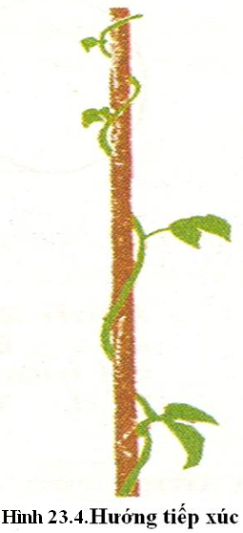

         -Tác nhân kích thích: Tiếp xúc.

         - Hướng sinh trưởng của cây:  Cây leo vươn lên hướng tiếp xúc.

        - Vai trò: Cây leo vươn lên.